РЕГИОНАЛЬНЫЙ ЧЕМПИОНАТ «АБИЛИМПИКС» 2023года

Главный эксперт компетенции
РОСПИСЬ ПО ШЕЛКУ
Минченко Наталья Юрьевна

КОНКУРСНОЕ ЗАДАНИЕ

по компетенции

РОСПИСЬ ПО ШЕЛКУ

КУРСК, 2023г.

Описание компетенции.
  - Актуальность компетенции.
Компетенция «Роспись по шелку» - это компетенция, демонстрирующая навыки художественной росписи ткани. Художественная роспись текстильных материалов для одежды и жилища – одно из древнейших и излюбленных занятий человека, одновременно удовлетворяющее потребности в красоте и творческой самореализации. Красивые текстильные изделия не только украшают человека и помещения, но и улучшают эмоциональное и физиологическое состояние людей.
Все изделия с художественной росписью можно разделить на две большие ассортиментные группы: аксессуары и предметы для украшения интерьера.
Можно встретить разнообразные светильники, оформленные при помощи росписи ткани, ширмы – снова вошедшие в моду, панно, пространственные композиции и, конечно же, костюмы, платья, платки, палантины, шарфы.
Художественная роспись ткани – одновременно и искусство и сложное ремесло. Извечное стремление женщин выглядеть неповторимо, оставаясь в рамках моды,
подпитывает постоянный интерес к художественной росписи по ткани. Переосмысленная и переработанная в соответствии с требованиями времени, ручная роспись тканей занимает достойное место среди других видов декоративно-прикладного искусства.

Профессии, по которым участники смогут трудоустроиться после получения данной компетенции.
Дизайн интерьера, дизайн костюма – это основные специальности в которых используется роспись ткани. Но специалисты художественной росписи ткани могут найти себя и в работе с детьми и взрослыми в качестве преподавателя дополнительного образования.
Для многих людей работа на себя всегда была предпочтительной. Самозанятость
- форма получения вознаграждения за свой труд непосредственно от заказчиков, в отличие от наёмной работы. Самозанятый гражданин – это предприниматель, работающий на себя и не имеющий в штате сотрудников. Это одна из прекрасных возможностей для специалистов по росписи ткани, так как можно открыть интернет-магазин или осуществлять продажу своих изделий через уже раскрученные интернет-ресурсы.

Ссылка на образовательный и/или профессиональный стандарт (конкретные стандарты).

Школьники | Студенты и специалисты
ФГОС ДПОП Декоративно- прикладное творчество | ФГОС СПО по специальности 54.02.02 Декоративно-прикладное искусство и народные промыслы (по видам)
ФГОС ДОП профессиональной подготовки 19521 «Художник росписи по ткани» | ФГОС СПО по специальности 54.02.03 Художественное оформление изделий текстильной и легкой промышленности
 | ФГОС СПО профессии 072608.04 Художник росписи по ткани

  - Требования к квалификации.

Школьники
Должны знать:

технологические процессы росписи изделий в различных техниках;
цветовые гармонии красителей и правила их применения в художественной росписи по ткани;
художественно-технические приемы художественной росписи ткани;
ассортимент изделий с художественной росписью ткани
. Должны уметь:
выполнять подготовку ткани к росписи;
выполнять художественную роспись по ткани платков, шарфов, панно по творческим разработкам средней сложности с использованием техник
«холодного батика» и
«узловязания»;
применять художественно- технические приемы при работе в различных техниках художественной росписи ткани; составлять цветовые растворы из готовых красителей;
закреплять красители на ткани.

Конкурсное задание.

  - Краткое описание задания.
Задание по компетенции «Роспись по шелку» рассчитано на выявление у людей с ограниченными возможностями здоровья творческих способностей и навыков, необходимых для дальнейшей самореализации в жизни. Задание состоит из 4 модулей. Общее время выполнения 3 часа. Задание предполагает создание изделия в технике
«холодного батика» по заданной тематике, где участники должны продемонстрировать свои навыки в творческой работе.

Школьники:

В ходе выполнения конкурсного задания необходимо выполнить роспись шейного платка (размер 50х50 см) по теме «Весенний день», с самостоятельным поиском композиционного решения (из предложенных элементов).

Структура и подробное описание конкурсного задания.
Наименование категории участника | Наименование модуля | Время проведения модуля | Полученный результат
Школьник | Модуль 1. Выполнение шаблона для перенесения рисунка на ткань | 30 минут | Шаблон рисунка (контурный рисунок в натуральную величину будущего изделия)
 | Модуль 2. Подготовка  ткани к росписи (натяжение на раму) | 20 минут | Натянутая ткань | на | раму
 | Модуль 3. Нанесение на ткань резервирующего состава | 40 минут | Нанесенные на ткань резервирующим составом контуры рисунка
 | Модуль 4. Роспись красителями зарезервированных  плоскостей | 1 часа 30 минут | Расписанное изделие (размер 50х50 см)
Общее время выполнения конкурсного задания: 3 часа

Участник может самостоятельно распределить время на выполнение каждого модуля.

Последовательность выполнения задания.
Школьники
Модуль 1. Выполнение шаблона для перенесения рисунка на ткань
На кальку нанести контурный рисунок будущего изделия (квадрат 50х50 см). По необходимости мотивы на кальке обвести маркером. Рисунок должен соответствовать заданной тематике и состоять только из предоставленных элементов.

Модуль 2. Подготовка ткани к росписи (натяжение на раму)
Натянуть ткань на раздвижную раму для росписи. Ткань должна быть натянута равномерно, без перекосов и провисания.

Модуль 3. Нанесение на ткань резервирующего состава.
Нанести резервирующий состав на ткань в соответствии с технической калькой.
Резервные линии должны быть ровными, без капель в местах стыков.

Модуль 4. Роспись красителями зарезервированных плоскостей.
Составить необходимые оттенки из основных цветов. Выполнить заливку зарезервированных плоскостей.
Заливку можно осуществлять как в один тон, так и с переходами. Для получения дополнительных эффектов возможно использование соли и мочевины (карбамида).

Особые указания:
Что можно?
Бутылка воды для питья. Что нельзя?
Мобильный телефон, планшет (и т.п. гаджеты), наушники.
Все необходимые для чемпионата инструменты и материалы предоставляет площадка. Поэтому на площадку ничего проносить нельзя.

Нельзя менять технику исполнения изделия, предоставлять оборудование, инструменты или материалы, не предусмотренные инфраструктурным листом.

Критерии оценки выполнения задания.
Школьники, студенты, специалисты

Наименование модуля | Задание | Максимальны й балл
1. Выполнение технической кальки для платка | На кальку нанести контурный рисунок будущего изделия (квадрат нужного размера). По необходимости мотивы на кальке обвести маркером. Рисунок должен соответствовать заданной тематике и состоять только из предоставленных элементов. | 5
2. Натяжение ткани на раздвижную раму без перекосов и провисаний. | Натянуть ткань на раздвижную раму для росписи. Ткань должна быть натянута равномерно, без перекосов и провисания. | 5
3. Нанесение резервирующего состава на ткань. | Нанести резервирующий состав на ткань в соответствии с технической калькой.  Резервные линии должны быть ровными, без капель в местах стыков. | 15
4. Роспись красителями зарезервированных плоскостей | Составить необходимые оттенки из основных цветов. Выполнить заливку зарезервированных плоскостей.  Заливку можно осуществлять как в один тон, так и с переходами. Для получения дополнительных эффектов возможно использование соли и мочевины (карбамида). | 70
Соблюдение правил конкурса, санитарных норм и правил безопасности,  соответствующих профессии. |  | 3
Аккуратность и чистота рабочего места. |  | 2
ИТОГО |  | 100

Модуль 1. Выполнение технической кальки для платка

Задание | № | Наименование критерия | Максимал  ьные баллы | Объективна  я оценка (баллы) | Субъективна  я оценка (баллы)
На кальку нанести |  | Использование
контурный рисунок |  | большинства
будущего изделия |  | предоставленных
(квадрат нужного  размера). По | 1. | элементов при  выполнении | 2
необходимости |  | технической кальки
мотивы на кальке |  | (шаблона).
обвести маркером. Рисунок должен соответствовать
 | 2. | Соблюдение  основных законов композиции при

заданной тематике и состоять только из предоставленных элементов. |  | размещении мотивов на плоскости. |  |  | 2
 | 3. | Наличие технической кальки, с  обведенными маркером контурами. | 1
ИТОГО: 5

Модуль 2. Натяжение ткани на раздвижную раму без перекосов и провисаний.

Задание | № | Наименование критерия | Максимал ьные баллы | Объективная оценка (баллы) | Субъективна я оценка (баллы)
Натянуть ткань на раздвижную раму для росписи. Ткань должна быть натянута равномерно, без перекосов и провисания. | 1. | Качественное (без провисаний, перекосов, рваных краев) и  самостоятельное натяжение ткани (без дополнительных консультаций и помощи). |  |  | 5
ИТОГО: 5

Модуль 3. Нанесение резервирующего состава на ткань.

Задание | № | Наименование критерия | Максимал ьные баллы | Объективная оценка (баллы) | Субъективна я оценка (баллы)
Нанести |  | Качество нанесенной
резервирующий |  | резервной линии
состав на ткань в  соответствии с | 1. | (равномерность,  отсутствие капель в |  |  | 11
технической |  | местах стыков
калькой. Резервные |  | линий).
линии должны быть |  | Совпадение
ровными, без |  | резервных линий с
капель в местах  стыков. | 2. | технической калькой (шаблоном). | 4

ИТОГО: 15

Модуль 4. Роспись красителями зарезервированных плоскостей

Задание | № | Наименование критерия | Максимал ьные баллы | Объективная оценка (баллы) | Субъективна я оценка (баллы)
 |  | Роспись изделия
 |  | завершена (если
 |  | роспись изделия не
 | 1. | завершена, то | 5
 |  | последующие графы
 |  | данного раздела
 |  | обнуляются).
 |  | Сложность работы
 |  | (количество и
 |  | сложность
 |  | выбранных
 | 2. | элементов,  применение |  |  | 10
 |  | "скрытого
 |  | резервирования",
 |  | выполнение слодных
Составить |  | переходов и т.п.)
Качество росписи красителями зарезервированных плоскостей и фона (нет явных дефектов: пятен, затеков (ореолов), капель и
т.п.)
необходимые
оттенки из
основных цветов.
Выполнить заливку  зарезервированных | 3. |  |  |  | 10
плоскостей.
 |  | Организация
 |  | изобразительной
 |  | плоскости
 |  | (соответствие
 |  | работы общим
 | 4. | принципам  художественно- |  |  | 15
 |  | композиционной
 |  | организации
 |  | изобразительного
 |  | материала на
 |  | плоскости)
 |  | Цветотональное
 | 5. | (колористическое) |  |  | 15
 |  | решение.
 |  | Раскрытие темы и оригинальность |  |  | 15
 | 6. | проектно-  творческого
 |  | замысла,
 |  | адекватность его

наглядно-образного воплощения с использованием предоставленных
элементов.
 | 7. | Соблюдение правил конкурса, санитарных норм и правил безопасности, соответствующих профессии. | 3
 | 8. | Аккуратность и чистота рабочего места. | 2
ИТОГО: 75

Перечень используемого оборудования, инструментов и расходных материалов.
  - Школьники, студенты, специалисты
ОБОРУДОВАНИЕ НА 1-ГО УЧАСТНИКА
№ | Наименование | Фото оборудования | Тех. характеристики оборудования,  инструментов и ссылка на сайт производителя, поставщика | Единица измерения | Необходимое Кол-во
1. | Офисный стол для сотрудников Tour Light 160  x 70 см |  | https://soho-design.pro/ofisniy-stol-dlya- sotrudnikov-tour-light-160- sm?utm_source=google&utm_medium=cpc &utm_campaign=ga_shopping_msk&utm_t erm=astat:{phrase_id}|ret:{retargeting_id}|d sa:{adtarget_id}|cid:{campaign_id}|gid:{gbi d}|aid:{ad_id}|pt:{position_type}|pos:{posit ion}|st:{source_type}|src:{source}|dvc:{devi ce_type}|reg:{region_id}|adp:{addphrases}| apt:{addphrasestext}&gclid=EAIaIQobChM It7zCg9O66AIVWeaaCh1UXgoTEAQYCS  ABEgLswvD_BwE | Шт. | 1
2. | Стул для посетителей ИЗО серый (ткань/металл  черный) | 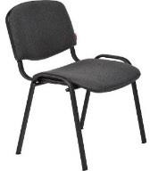 | https://www.komus.ru/katalog/mebel/ofisny e-kresla-i-stulya/stulya-ofisnye/stul-dlya- posetitelej-izo-seryj-tkan-metall-chernyj-  /p/18541/ | Шт. | 1
3. | Фен AEG HTD 5649 | 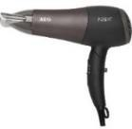 | https://www.komus.ru/katalog/tekhnika/byto vaya-tekhnika/tekhnika-dlya-krasoty-i- zdorovya/feny/fen-aeg-htd-5649/p/551854/  Фен служит для того, чтобы просушить ткань | Шт. | 1

4. | Удлинитель Lux У3-Е-03 3  розетки 3 метра с заземлением |  | https://www.komus.ru/katalog/tekhnika/kom pyutery-i-periferiya/silovoe- oborudovanie/udliniteli-bytovye/udlinitel- lux-u3-e-03-3-rozetki-3-metra-s- zazemleniem/p/718200/?from=block-301-17 | Шт. | 1
5. | Рама для Батика регулируемая профессиональ ная 1,0м*1,0м | 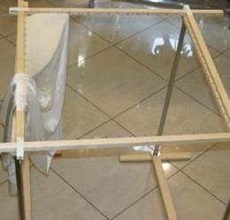 | http://silk- silk.ru/catalog/ramy_dlya_batika/rama_dlya  _batika_reguliruemaya_professionalnaya_1 m_na_1m_/  Раздвижная рама для натяжения ткани | Шт. | 1
РАСХОДНЫЕ МАТЕРИАЛЫ НА 1 УЧАСТНИКА
№ | Наименование | Фото оборудования | Тех. характеристики оборудования,  инструментов и ссылка на сайт производителя, поставщика | Единица измерения | Необходимое кол-во
1. | Фуляр отбеленный, 114 см, 6 мм, натуральный шелк 100% |  | http://silk- silk.ru/catalog/fulyar/fulyar_otbelennyy_114  _sm_6_mm_naturalnyy_shelk_100/ | М. | 1
2. | Линейка Attache 50 см металлическая | 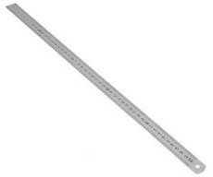 | https://www.komus.ru/katalog/ruchki- karandashi-markery/lastiki-tochilki- linejki/linejki-izmeritelnye/linejka-attache- 50-sm-metallicheskaya/p/687883/ | Шт. | 1
3. | Ластик Koh-I- Noor 300/30 каучуковый 36x29x10 мм | 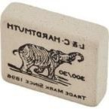 | https://www.komus.ru/katalog/ruchki- karandashi-markery/lastiki-tochilki- linejki/lastiki/lastik-koh-i-noor-300-30- kauchukovyj-36x29x10-mm/p/1726/ | Шт. | 1
4. | Калька матовая (длина 40 м,  ширина 878 мм, плотность 40 г/кв.м) | 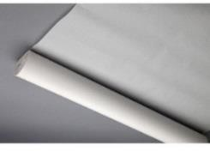 | https://www.komus.ru/katalog/bumaga-i- bumazhnye-izdeliya/bumaga-dlya-ofisnoj- tekhniki/bumaga-dlya-shirokoformatnykh- printerov-i-chertezhnykh-rabot/kalka-dlya- graficheskikh-rabot/kalka-matovaya-dlina- 40-m-shirina-878-mm-plotnost-40-g-kv-m-  /p/18315/  Калька - используют для переноса изображения на ткань | М. | 1
5. | Ножницы Attache 195 мм с пластиковыми прорезиненными анатомическими ручками |  | https://www.komus.ru/katalog/kantstovary/k antselyarskie-nozhnitsy-i-nozhi/nozhnitsy- standartnye/nozhnitsy-attache-195-mm-s- plastikovymi-prorezinennymi- anatomicheskimi-ruchkami-biryuzovogo- chernogo-tsveta/p/47585/ | Шт. | 1

6. | Карандаш чернографитны й Bic Evolution Эко HB заточенный с ластиком | 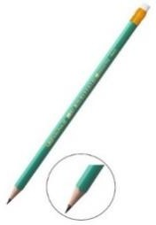 | https://www.komus.ru/katalog/ruchki- karandashi-markery/karandashi- chernografitnye/karandash-chernografitnyj- bic-evolution-eko-hb-zatochennyj-s- lastikom/p/19079/  Карандаш для нанесения рисунка на кальку | Шт. | 1
7. | НАБОР КИСТЕЙ ДЛЯ БАТИКА "ЭКОНОМ"С  ВЫГОДОЙ 20% | 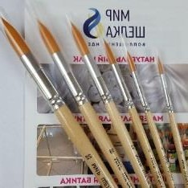 | http://silk- silk.ru/catalog/kisti_dlya_butika/nabor_kiste y_dlya_batika_ekonom_s_vygodoy_20/  Кисти для нанесения красителей на ткань, разной толщины | Уп. | 1
8. | Краски батик хобби 5 цветов | 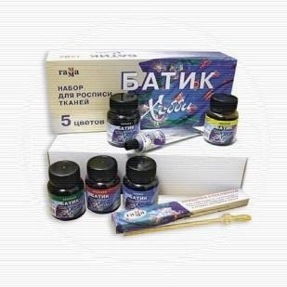 | https://www.komus.ru/katalog/tovary-dlya- doma/tovary-dlya-shkoly/tovary-dlya- tvorchestva/detskie-tovary-dlya-rospisi-i- dekorirovaniya/rospis-po-tkani/kraski-batik- khobbi-5-tsvetov/p/27740/  Анилиновые красители «Гамма» для росписи шелка | Уп. | 1
9. | Маркер перманентный Комус черный (толщина линии 1-4 мм) | 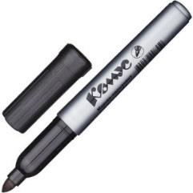 | https://www.komus.ru/katalog/ruchki- karandashi-markery/markery- permanentnye/marker-permanentnyj-komus- chernyj-tolshhina-linii-1-4-mm-/p/162958/  Маркер. Для того чтобы рисунок на кальке был лучше виден | Шт. | 1
10. | Палитра художника |  | https://www.komus.ru/katalog/tovary-dlya- doma/tovary-dlya-shkoly/tovary-dlya- tvorchestva/prinadlezhnosti-dlya- risovaniya/palitry/palitra- khudozhnika/p/162132/  Палитра для смешения красителей | Шт. | 1
11. | Стакан- непроливайка Луч с крышкой в ассортименте (2 отделения по  175 мл) | 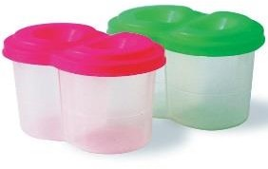 | https://www.komus.ru/uchus-s-komus/dlya- doshkolnikov/stakany-dlya- risovaniya/stakan-neprolivajka-luch-s- kryshkoj-v-assortimente-2-otdeleniya-po- 175-ml-/p/225337/?from=block-123-4 | Шт. | 1
12. | Комплект для уборки Svip (совок, щетка на ручке) | 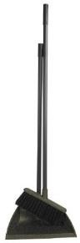 | https://www.komus.ru/katalog/khozyajstven nye-tovary/uborochnyj-inventar/inventar- dlya-uborki-pola/komplekty-dlya- uborki/komplekt-dlya-uborki-svip-sovok- shhetka-na-ruchke-/p/144344/ | Комплект | 1
13. | Булавки Attache металлические 30 мм (500  штук в упаковке) | 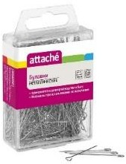 | https://www.komus.ru/katalog/kantstovary/k antselyarskie-melochi/bulavki/bulavki- attache-metallicheskie-30-mm-500-shtuk-v- upakovke-/p/97297/  Булавки для шитья. Используются для прикрепления кальки к ткани | Уп. | 1/20 уч

14. | Спринцовка А3 с, мягким наконечником 110 мл | 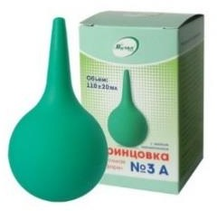 | https://www.eapteka.ru/goods/id237539/  Спринцовка - используется для наполнения трубочки резервом | Шт. | 1
15. | Салфетки бумажные Мягкий знак 1- слойные 24x24 см белые с тиснением (100 штук в  упаковке) |  | https://www.komus.ru/katalog/khozyajstven nye-tovary/bumazhnaya-produktsiya-i- derzhateli/salfetki-bumazhnye/salfetki- bumazhnye-myagkij-znak-1-slojnye-24x24- sm-belye-s-tisneniem-100-shtuk-v- upakovke-/p/214169/ | Уп. | 1/5 уч
16. | Мешки для мусора на 60 литров Знак качества желтые (16 мкм, в рулоне 20 штук, 60x68 см) |  | https://www.komus.ru/katalog/khozy ajstvennye-tovary/meshki-i-emkosti- dlya-musora/meshki-dlya- musora/meshki-dlya-legkogo- musora/meshki-dlya-legkogo- musora-na-50-75-litrov/meshki-dlya- musora-na-60-litrov-znak-kachestva- zheltye-16-mkm-v-rulone-20-shtuk- 60x68-sm-/p/549519/ | Уп. | 1/20 уч
17. | Карбамид, 250 г., Для Батика. | 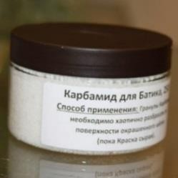 | http://silk- silk.ru/catalog/?q=%D0%BA%D0%B0%D1  %80%D0%B1%D0%B0%D0%BC%D0%B 8%D0%B4&s= | Уп. | 1/20 уч
18. | Соль кристаллическа я КРУПНАЯ,  300 г., для Батика | 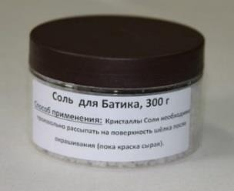 | http://silk- silk.ru/catalog/sol_dlya_batika/sol_kristallic heskaya_krupnaya_300_g_dlya_batika_/ | Уп. | 1/20 уч
19. | Трубочка для резерва - Средний резервуар. |  | http://artgamma.ru/pro/rezerviruyuschie_sos tavyi/trubochka_dlya_rezerva_gamma/  Трубочка для резерва- применяется для нанесения резервирующего состава на ткань | Шт. | 1
20. | Салфетка MEULE PREMIUM из  микрофибры(3 0Х30) |  | https://www.komus.ru/katalog/khozyajstven nye-tovary/uborochnyj-inventar/gubki-i- salfetki-dlya-kukhni/salfetki- khozyajstvennye/salfetka-meule-premium- iz-mikrofibry-30kh30-/p/609388/ | Шт. | 1/3 уч
ОБОРУДОВАНИЕ НА 1-ГО ЭКСПЕРТА (при необходимости)

№ | Наименование | Фото оборудования | Технические характеристики и ссылка на сайт производителя, поставщика | Единица измерения | Необходимое кол-во
1. | Стол письменный Imago (ширина 1200 мм,  белый) | 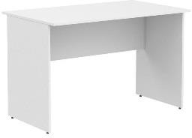 | https://www.komus.ru/katalog/mebel/mebel- dlya-personala/ofisnye-stoly/stoly- pismennye/stol-pismennyj-imago-shirina- 1200-mm-belyj-/p/651951/?from=block- 123-3 | Шт. | 1
2. | Сетевой удлинитель | 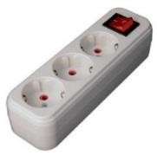 | https://www.komus.ru/katalog/tekhnika/kom pyutery-i-periferiya/silovoe- oborudovanie/udliniteli-bytovye/udlinitel- lezard-3-rozetki-5-metrov-s- zazemleniem/p/551683/?from=block-123-4 | Шт. | 1/5 экс
3. | Стул | 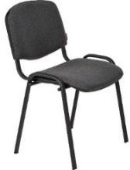 | https://www.komus.ru/katalog/mebel/ofisny e-kresla-i-stulya/stulya-ofisnye/stul-dlya- posetitelej-izo-seryj-tkan-metall-chernyj-  /p/18541/ | Шт. | 1
4. | Вешалка для одежды |  | https://www.komus.ru/katalog/mebel/aksess uary-i-predmety-interera/napolnye- veshalki/veshalki-napolnye- klassicheskie/veshalka-napolnaya-nova-3- na-5-person- serebristaya/p/917151/?from=block-301-5 | Шт. | 1/3 экс
РАСХОДНЫЕ МАТЕРИАЛЫ НА 1 Эксперта (при необходимости)
№ | Наименование | Фото оборудования | Технические характеристики и  ссылка на сайт производителя, поставщика | Единица измерения | Необходимое кол-во
1. | Бумага для офисной техники SvetoCopy | 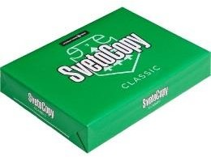 | https://www.komus.ru/katalog/bumaga-i- bumazhnye-izdeliya/bumaga-dlya-ofisnoj- tekhniki/formatnaya-bumaga/bumaga- formatnaya-belaya-dlya-ofisnoj- tekhniki/bumaga-dlya-ofisnoj-tekhniki- svetocopy-a4-80-g-kv-m-belizna-146-cie- 500-listov-/p/13500/ | Уп. | 1/5
2. | Ручка шариковая неавтоматичес кая масляная Pilot BPS-GP- EF синяя | 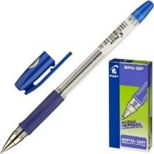 | https://www.komus.ru/katalog/pismennye- prinadlezhnosti/sharikovye- ruchki/sharikovye-neavtomaticheskie- ruchki/ruchka-sharikovaya- neavtomaticheskaya-maslyanaya-pilot-bps- gp-ef-sinyaya-tolshhina-linii-0-25-mm-  /p/60857/ | Шт. | 1
3. | Папка-планшет Attache A4 картонная зеленая с крышкой |  | https://www.komus.ru/katalog/papki-i- sistemy-arkhivatsii/papki-planshety/papka- planshet-attache-a4-kartonnaya-zelenaya-s- kryshkoj/p/611516/ | Шт. | 1

4. | Степлер Attache 8215 до  25 листов черный | 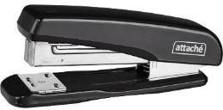 | https://www.komus.ru/katalog/kantstovary/st eplery-i-skoby/steplery-do-25-listov/stepler- attache-8215-do-25-listov-chernyj/p/159009/ | Шт. | 1
5. | Клейкая лента упаковочная Комус прозрачная 50 мм x 100 м толщина 50 | 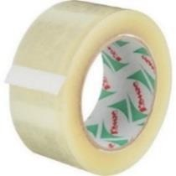 | h ttps://www.komus.ru/katalog/upakovka-i- markirovka/upakovka-dlya-sklada-i- promyshlennykh- proizvodstv/upakovochnye-klejkie-lenty-  /skotch-i-klejkie-lenty-dlya-ruchnoj- upakovki/klejkaya-lenta-upakovochnaya- komus-prozrachnaya-50-mm-x-100-m- tolshhina-50-mkm/p/164283/ | Уп. | 1/5
6. | Скобы для степлера №24/6 Комус оцинкованные (1000 штук в  упаковке) | 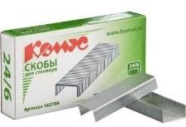 | https://www.komus.ru/katalog/kantstovary/st eplery-i-skoby/skoby/skoby-dlya-steplerov- 24/skoby-dlya-steplerov-24/skoby-dlya- steplera-24-6-komus-otsinkovannye-1000- shtuk-v-upakovke-/p/162706/ | Уп. | 1/5
ОБЩАЯ ИНФРАСТРУКТУРА КОНКУРСНОЙ ПЛОЩАДКИ (при необходимости)
№ | Наименование | Фото оборудования | Технические характеристики и ссылка на сайт производителя,  поставщика | Единица измерения | Необходимое кол-во
1. | Вешалка гардеробная | 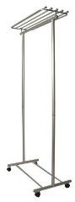 | https://www.komus.ru/katalog/mebel  /aksessuary-i-predmety- interera/napolnye-veshalki/veshalki- napolnye-klassicheskie/veshalka- napolnaya-m-9-na-12-person- kolesnye-opory- metallik/p/769991/?from=block-301- 24 | Шт. | 1/12
2. | Вешалка- плечики |  | https://www.komus.ru/katalog/mebel  /aksessuary-i-predmety- interera/napolnye-veshalki/veshalki- napolnye-klassicheskie/utsenka- veshalka-plechiki-anatomicheskaya- attache-derevyannaya-chernaya- razmer-48-50-uts- meb/p/966307/?from=block-301-14 | Шт. | 1
3. | Кулер для воды Aqua Work 36TWN белый | 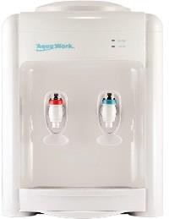 | https://www.komus.ru/katalog/tekhni ka/bytovaya-tekhnika/kulery- purifajery-pompy-i- aksessuary/kulery-dlya-vody/kuler- dlya-vody-aqua-work-36twn- belyj/p/533978/ | Шт. | 1/30
4. | Бутилированна я питьевая вода Старо- Мытищинский Источник 19 л |  | https://www.komus.ru/katalog/produ kty-pitaniya/voda-napitki- soki/butilirovannaya- voda/butilirovannaya-pitevaya-voda- staro-mytishhinskij-istochnik-19-l- vozvratnaya-tara-/p/176107/ | Шт. | 1/30

5. | Стаканчики пластиковые |  | https://www.komus.ru/katalog/posud a-i-tekstil/odnorazovaya-posuda-i- upakovka-/odnorazovaya- posuda/odnorazovye-stakany-i- chashki/stakany- odnorazovye/stakan-odnorazovyj- komus-standart-plastikovyj- prozrachnyj-200-ml-100-shtuk-v- upakovke/p/272261/?from=block-  123-2 | Шт | 1
6. | Огнетушитель углекислотный ОУ-1 | 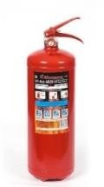 | https://www.komus.ru/katalog/raboc haya-spetsodezhda-i-siz/sredstva- pozharnoj- bezopasnosti/ognetushiteli/ognetushi teli-ruchnye/ognetushitel- poroshkovyj-op-4-z- avse/p/755057/?from=block-123-13 | Шт | 1/30
7. | Набор(аптечк а) первой медицинской помощи |  | https://www.komus.ru/katalog/raboc haya-spetsodezhda-i-siz/sredstva- individualnoj-zashhity/aptechki-s- napolneniem/aptechki-fest/aptechka- individualnaya-fest-mini-plastik-  /p/132680/?from=block-123-1 | Уп | 1/30
ДОПОЛНИТЕЛЬНЫЕ ТРЕБОВАНИЯ К ПЛОЩАДКЕ/КОММЕНТАРИИ
№ | Наименование | Фото оборудования | Технические характеристики и ссылка на сайт производителя, поставщика | Единица измерения | Необходимое кол-во
1. | Точка  электропитани я 220 вольт |  |  |  | 1/30
2. | Доступ в Интернет |  |  |  | 1/30

Минимальные требования к оснащению рабочих мест с учетом всех основных нозологий.

Наименован ие нозологии | Пло щадь, м.кв. | Ширина прохода между рабочими местами, м. | Специализированное оборудование, количество. | Фото
Рабочее место участника с  нарушением слуха | 3 кв.м | 1,5 м | Требуется (сурдоперевод)
Рабочее место участника с нарушением зрения | 3 кв.м | 1,5 м | Мера портновская с рельефными делениями https://www.smartaids.ru/catalog/prod uct/mera-portnovskaya-s-relefnymi- deleniyami/  Лупа двояковыпуклая 3х (Германия)

 |  |  | https://www.smartaids.ru/catalog/prod uct/lupa-dvoyakovypuklaya-3kh- germaniya/?sphrase_id=331639
Рабочее место участника с нарушением ОДА | 4 кв.м | 2 м | https://invacenter.ru/stol- reguliruemyy-po-vysote-dlya-raboty- sidya-regus/  Столы для инвалидов, согласно действующим нормам и предписаниям, должны не только регулироваться по высоте, но и выдерживать большую вертикальную нагрузку. Кроме того, парты должны располагать свободным пространством перед ногами сидящего –за столом должно быть комфортно работать и на обычном стуле, и на инвалидной коляске | 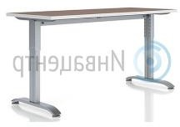
Рабочее место участника с соматическ ими  заболевания ми | 3 кв.м | 1.5 м | Не требуется
Рабочее место участника с ментальны ми  нарушения ми | 3 кв.м | 1,5 м | Не требуется
*указывается ссылка на сайт с тех. характеристиками, либо наименование и тех. характеристики специализированного оборудования. http://www.kspu.ru/upload/documents/2015/10/07/4880e95a44d2e859a7c3393ae20c7a96/kozyir eva-metodicheskie-rekomendatsii.pdf
https://www.smartaids.ru/

Схема застройки соревновательной площадки для всех категорий участников

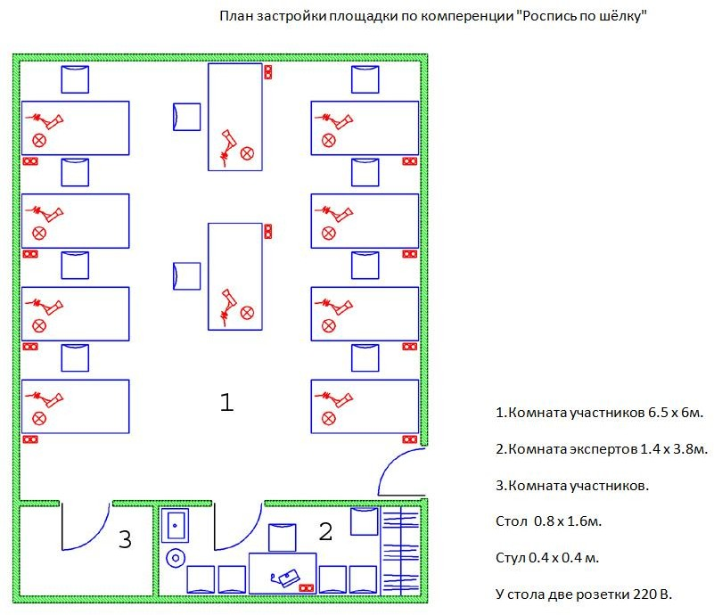

Техническое описание соревновательной площадки по компетенции "Роспись по шелку".
Размер соревновательной площадки 6х6,5 м; комната экспертов 1,4 х 3,8 и комната участников.

Оснащение площадки:

Рабочее место:  Наименование | Кол-во | Размер
Стол | 10 | 1600х800
Стул | 10 | 400х400
Светильник настольный | 10 | 220в
Фен | 10 | 220в
Розетка | 11 | 220в(1ш 2 квт)
Комната экспертов:  Наименование | Кол-во | Размер

Стол | 1 | 600х1000
Стул | 6 | 400х400
Принтер | 1
Розетка | 1 | 220в(1ш 2 квт)
Ноутбук | 1
Вешалка для одежды гардеробная | 3
Кулер для воды | 1
Бутилированная питьевая вода | 2
Стаканчики пластиковые | 10 уп
Раковина | 1
Доступ в Интернет | 1
Огнетушитель углекислотный ОУ-1 | 1
Аптечка первой медицинской помощи | 2

Требования охраны труда и техники безопасности
    - Настоящая инструкция разработана с учетом требований законодательных и иных нормативных правовых актов, содержащих государственные требования охраны труда, в соответствии с требованиями статей 22, 212, 213, 214, 219, 220, 221, 225 Трудового кодекса РФ в редакции Федерального закона от 30 июня 2006 г. № 90-ФЗ. Постановления Минтруда и Минобразования России от 13 января 2003 г. № 1 29 «Об утверждении Порядка обучения по охране труда и проверки знаний требований охраны труда работников организаций». Ст. 28, 41, 48 Федерального закона Российской Федерации от 29.12.2012 № 273-ФЗ «Об образовании в Российской Федерации». Постановления Министерства труда и социального развития РФ от 17.12.02 № 80 «Об утверждении Методических рекомендаций по разработке государственных нормативных требований охраны труда».
    - К выполнению конкурсного задания под руководством Экспертов компетенции «Роспись по шелку» (в дальнейшем – Эксперты) допускаются лица, прошедшие инструктаж по охране труда и не имеющие противопоказаний по состоянию здоровья (на предмет аллергических реакций на компоненты используемых материалов).
    - Участники должны соблюдать правила поведения, расписание и график проведения конкурсного задания, установленные режимы труда и отдыха, запрещается находиться на площадке в верхней одежде.
    - При выполнении конкурсного задания возможно воздействие следующих опасных и вредных факторов:
  - возможность поражения электрическим током при работе с феном;
  - возможность получения травматических повреждений при использовании неисправного или небрежном использовании исправного инструмента, а также при использовании определенных групп материалов.
  - возможность возникновения пожара.

    - В процессе работы участники должны соблюдать пользования индивидуальными и коллективными средствами защиты, соблюдать правила личной гигиены, содержать рабочее место в чистоте.
    - В помещении для выполнения конкурсного задания должна быть медицинская аптечка с набором необходимых медикаментов и перевязочных средств. В аптечке должны быть опись медикаментов и инструкция по оказанию первой помощи пострадавшим.
    - Участники обязаны соблюдать правила пожарной безопасности, знать места расположения первичных средств пожаротушения. Помещение для проведения конкурсных заданий снабжается порошковыми или углекислотными огнетушителями.
    - При несчастном случае пострадавший или очевидец несчастного случая обязан немедленно сообщить о случившемся Экспертам. При неисправности оборудования или инструмента немедленно прекратить работу и сообщить об этом Экспертам.
    - Ответственность за несчастные случаи, происшедшие в помещении для проведения конкурсного задания, несут лица, как непосредственно нарушившие правила безопасной работы, так и лица административно-технического персонала, которые не обеспечили:
  - выполнение организационно-технических мероприятий, предотвращающих возможность возникновения несчастных случаев;
  - соответствие рабочего места требованиям охраны труда;
  - проведение обучения безопасным методам работы.
    - Участники, допустившие невыполнение или нарушение инструкции по охране труда, привлекаются к ответственности в соответствии с Регламентом Национального чемпионата Abilympics Russia.

6.2.Требования охраны труда перед началом работы
Перед началом работы Участники должны выполнить следующее:
    - Внимательно изучить содержание и порядок проведения практического конкурсного задания, а также безопасные приемы его выполнения.
    - Надеть спецодежду.
    - Проверить состояние и исправность оборудования и инструмента.
    - Подготовить необходимые для работы материалы, приспособления и разложить на свои места, убрать с рабочего стола все лишнее.
    - Подготовить к работе средства индивидуальной защиты, убедиться в их исправности.

3. Общие требования охраны труда во время работы
    - Использовать детали, материалы и инструменты на рабочем столе разрешается только после проверки их Экспертами.
    - При выполнении конкурсного задания использование электрического оборудования, находящегося под напряжением, производится только в присутствии Экспертов.
    - Запрещается использовать механически поврежденные материалы и инструменты.
    - Электрический инструмент необходимо использовать так, чтобы провода по возможности не перекрещивались, не были натянуты и не скручивались узлами или петлями.
    - Запрещается использовать детали, материалы, не установленные конкурсным заданием.
    - При работе с материалами необходимо следить, чтобы открытые части тела, одежда и волосы их не касались.
    - Запрещается оставлять без надзора не выключенные электрические инструменты и устройства.

Требования охраны труда в аварийных ситуациях
    - При обнаружении неисправности в работе электрических устройств, находящихся под напряжением (повышенном их нагреве, появления искрения, запаха гари, задымления и т.д.), Участнику следует немедленно отключить источник электропитания и сообщить о случившемся Экспертам.
    - При возникновении пожара или задымления следует немедленно обесточить электрооборудование, принять меры к эвакуации людей, сообщить об этом Экспертам и в ближайшую пожарную часть. Приступить к тушению пожара имеющимися средствами пожаротушения. Для тушения электрооборудования, находящегося под напряжением, следует применять только углекислотные и порошковые огнетушители, а также сухой песок или кошму, нельзя в этом случае использовать пенные огнетушители или воду.
    - При несчастном случае или внезапном заболевании необходимо в первую очередь отключить питание, сообщить о случившемся Экспертам, которые должны принять мероприятия по оказанию первой помощи пострадавшим, вызвать скорую медицинскую помощь, при необходимости отправить пострадавшего в ближайшее лечебное учреждение.

Требования охраны труда по окончании работ
После окончания работ каждый участник обязан:
    - Отключить электрические приборы и устройства от источника питания.
    - Привести в порядок рабочее место, сдать Экспертам оборудование, материалы и инструмент.
    - Снять спецодежду и тщательно вымыть руки с мылом.

Требования охраны труда при использовании режущих и колющих инструментов
Инструкция предназначена при работе с режущими инструментами.
    - Рабочее место должно быть оборудовано столом, материалами и инструментами для росписи шелка.
    - К самостоятельной работе допускаются учащиеся, прошедшие медосмотр, изучившие правила безопасной работы, имеющие знания выполняемого вида работ.
    - К колющим и режущим приспособлениям относятся: - ножницы, ножи, вилки, крючки, различные иглы и другие приспособления неосторожное обращение с которыми могут привести к травмированию. С данными приспособлениями необходимо работать осторожно.
    - При пользовании режущим инструментом участники обязаны:
  - Быть максимально внимательным и дисциплинированными.
  - Использовать инструменты только по их прямому назначению, не пользоваться неисправным инструментом.
  - Не передавать колющие, режущие инструменты другим участникам, а Эксперту только рукояткой вперед.
  - Пользоваться правильными приемами работы, быть осторожнее с крючками на раздвижной раме для росписи шелка.
  - Колюще-режущие предметы должны лежать с правой стороны, режущей стороной от себя. Не оставлять ножницы на столе раскрытыми. Не держать ножницы острыми концами вверх. Передавать ножницы волонтерам или Эксперту в замкнутом положении концами от себя. Не держать пальцы на линии разреза.
  - При работе использовать только исправный инструмент.
    - По окончании работы необходимо соблюдать осторожность, очистить и вымыть режущие инструменты.
    - При возникновении аварийной ситуации необходимо немедленно прекратить работу и сообщить волонтеру или эксперту о ситуации, оказать первую помощь пострадавшему.

Требования охраны труда при работе с резервирующим составом.
    - Перед тем, как приступить к работе с резервирующим составом, набирать резервирующий состав в стеклянную трубочку при помощи спринцовки.
    - Пары резервирующего состава могут токсичны, держать его с закрытой крышкой.

